新 书 推 荐

中文书名：《帽子！全球头饰的风格与表达》
英文书名：HATS!: Style and Statement in Global Headwear
作 者：Yona Lesger
出 版 社：Laurence King
代理公司：ANA/Jessica
页 数：224页
出版时间：2026年3月
代理地区：中国大陆、台湾
审读资料：电子稿
类 型：生活时尚
Best Sellers Rank:
#43 in Ribbons

营销亮点：

• 带领读者进行一场关于头饰的国际之旅，涵盖工作、文化仪式、时尚和表演艺术等领域，包含全球实例。
• 全书配有丰富插图，收录来自文化信托基金会（The Cultural Trust）的独家图像资料；该机构拥有世界上最丰富的头饰收藏。
• 由专家团队共同撰写，并由著名帽匠斯蒂芬·琼斯（Stephen Jones）作序。

内容简介：

从讲坛到抗议队伍，从时装秀场到加冕典礼——本书以令人瞩目的视角，展现帽子如何表达我们的身份、信念与来处。

《帽子！》是一部探索世界各地头饰文化的图书。全书分为四个部分，对应人们制作和佩戴帽子的几个关键因素——实用性、象征性、审美性和转化性。书中涵盖了范围广泛的标志性头饰，从消防员头盔，到西班牙美丽的传统蕾丝曼蒂利亚头纱（Mantilla），再到名人佩戴的仿生面罩，应有尽有。

本书取材于多种馆藏，尤其是文化信托基金会（Culture Trust）的档案资料。该机构拥有“世界上最完整的帽子与头饰收藏”。此外，本书还收录了当今最具启发性的帽匠们的贡献。作为一部汇编式著作，它既是配饰设计师的绝佳资料，也是一份送给帽子爱好者的理想礼物。

作者简介：

约娜·莱斯格（Yona Lesger）是一位策展人，曾任职于文化信托基金会（Culture Trust），并在那里策划了“帽子成就了我！”展览（Hats Made Me Exhibition!）。她也曾在维多利亚与阿尔伯特博物馆工作，并在该馆的时尚与表演部门开启职业生涯。她拥有爱丁堡艺术学院表演服装专业本科学位，以及考陶尔德艺术学院时尚史专业研究生学位。

目录：

前言 6
引言 8

第 1 章 实用性帽子12
引言 14
狩猎与探险 20
农耕与捕鱼 27
休闲运动 32
职业体育 39
军事服役 42
制服 46

第 2 章 象征性帽子52
引言 54
王冠与小冠冕 60
伊丽莎白二世女王的帽饰 66
第一夫人们 70
原住民仪式 77
宗教 80
头巾与围巾 85
政治 88
抗议 94

第 3 章 审美性帽子102
引言 104
花卉 110
羽毛 115
闪耀装饰 118
水果与蔬菜 123
动物灵感头饰 128
狗狗时尚 135
阿斯科特赛马会 140
新娘装饰 145
王室潮流 148

第 4 章 变形性帽子154
引言 156
狂欢节 162
亚洲舞蹈 167
歌舞女郎 170
音乐 177
流行明星 180
从舞台到时尚 185
魔术与喜剧 188
歌剧 195
古装剧 198
好莱坞女演员 203
（反）英雄 206
疯帽匠 212

索引 218
作者简介与延伸阅读 222
致谢 223
图片来源 224

内页样张：

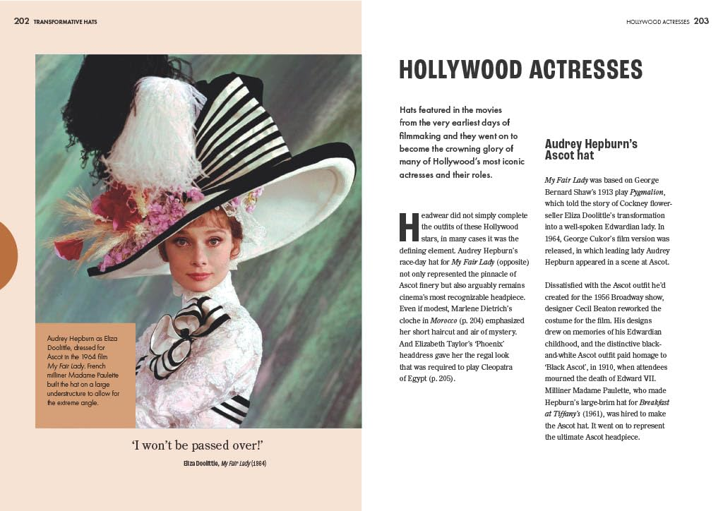

感谢您的阅读！
请将反馈信息发至：版权负责人
Email：Rights@nurnberg.com.cn
安德鲁·纳伯格联合国际有限公司北京代表处
北京市海淀区中关村大街甲59号中国人民大学文化大厦1705室, 邮编：100872
电话：010-82504106, 传真：010-82504200
公司网址：http://www.nurnberg.com.cn
书目下载：http://www.nurnberg.com.cn/booklist_zh/list.aspx
书讯浏览：http://www.nurnberg.com.cn/book/book.aspx
视频推荐：http://www.nurnberg.com.cn/video/video.aspx
豆瓣小站：http://site.douban.com/110577/
新浪微博：安德鲁纳伯格公司的微博_微博 (weibo.com)
微信订阅号：ANABJ2002


